Französische Lautschrift in Word-Dokumenten
- Eingabe der Lautschrift in ein MS Word-Dokument.
- Markieren Sie den Textteil, der als phonetische Umschrift erscheinen soll (hier gelb unterlegt):
La plage [plag]
- Wählen Sie nun die Schriftart IPA Chambers aus. Klicken Sie dazu auf das schwarze Dreieck (s. Pfeil) und geben Sie ein „i“ ein. Scrollen Sie dann ggf. weiter bis zu „IPA Chambers“; wahrscheinlich erscheint der Name in der Liste aber als „IPA Chambers“ statt als „IPA Chambers“. Klicken auf diese Schriftart.
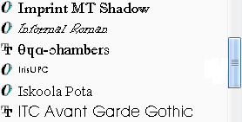
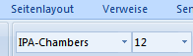

- Klicken Sie in der Registerkarte "Einfügen" auf "Symbol", dann auf "Weitere Symbole".
- In dem nun erscheinenden Dialog stellen Sie unter "Schriftart „IPA Chambers“ ein", falls eine andere Schriftart angezeigt wird.
- Dort finden Sie nun alle Zeichen dieser Schriftart, darunter auch die des phonetischen Alphabets.
- Suchen Sie das benötigte Zeichen. Durch Doppelklick auf das Zeichen wird es in das Word-Dokument eingefügt. Sie können das Zeichen auch markieren und dann ganz unten auf „Einfügen“ klicken.

- Tastenkombinationen für die Schriftart IPA Chambers
Wenn Sie nach der Auswahl von IPA Chambers für einen Textteil (s.o.) mit der Tastatur ein Zeichen aus der unteren Tabellenzeile eingeben, erscheint in Ihrem Dokument das entsprechende Zeichen aus der oberen, gelb unterlegten Zeile.

[ | ] | @ | 2 | A | B | C | D | E | F | G | P | Q | R | S | T | U | V | X | Y | Z
[ | ] | @ | 2 | A | B | C | D | E | F | G | P | Q | R | S | T | U | V | X | Y | Z

a | e | i | o | u | b | d | f | g | h | j | k | l | m | n | p | r | s | t | v | w | z
a | e | i | o | u | b | d | f | g | h | j | k | l | m | n | p | r | s | t | v | w | z

Beispiel: Wenn Sie das kleine g in „plag“ löschen und stattdessen ein großes F eintippen, wird F ausgegeben:
[plaF]

- Andere Tastenkombinationen festlegen
Wenn Ihnen die vorgegebenen Tastenkombinationen nicht passen, weil sie Ihnen z.B. nicht intuitiv genug sind, können Sie auch eigene Tastenkombinationen für häufige oder alle Zeichen festlegen. Dazu gehen Sie folgendermaßen vor:
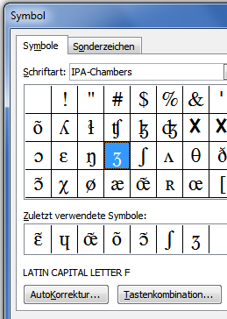

- Wie oben unter 1. geschildert, stellen Sie dazu die gewünschte Schriftart ein, klicken nacheinander auf "Einfügen" - "Symbol" - "Weitere Symbole" und stellen unter "Schriftart" die gewünschte Schriftart „IPA Chambers“ ein.

- Klicken Sie nun auf ein Zeichen, im hier abgebildeten Beispiel: F, dann unten auf "Tastenkombination".

Dann erscheint der Dialog "Tastatur anpassen":
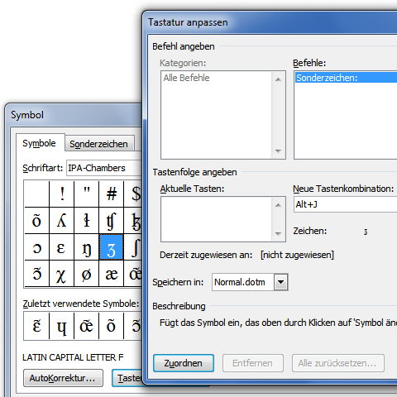

- Drücken Sie die gewünschte neue Tastenkombination, im Beispiel j bei gedrückter Alt-Taste. Diese neue Kombination wird danach unter „Neue Tastenkombination“ angezeigt. Sollte eine Tastenkombination schon von Word belegt sein, wird das unter "Aktuelle Tasten" bzw. „Derzeit zugewiesen an“ angezeigt; dann sollte man eine andere Tastenkombination wählen, denn sonst wird die Standard-Tastenkombination gelöscht.
- Ein Klick auf "Zuordnen" und dann auf "Schließen" legt die Tastenkombination Alt+j für F fest.

Landesbildungsserver Baden-Württemberg, Redaktion Französisch

